**Детское ожирение — причины и лечение**

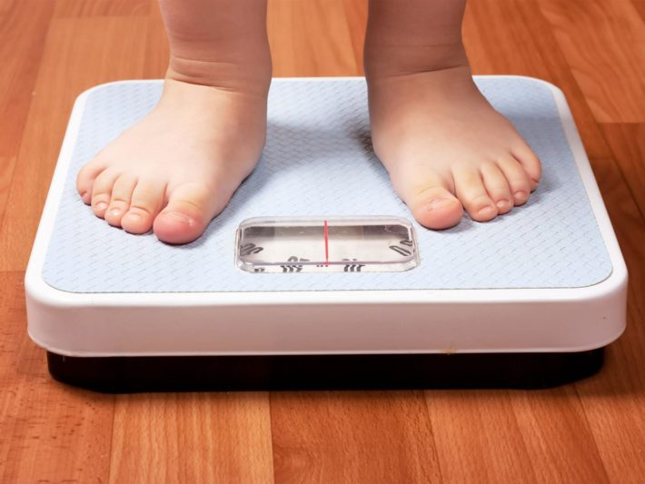

Ожирение — болезнь хронического характера, вызванная дисбалансом обмена веществ, вследствие чего происходит накопление лишнего жира в организме. Жировая ткань в человеческом организме не всегда возникает интенсивно. Ее первое образование происходит со дня рождения и продолжается до 9 месяцев. До 5 лет рост жира нормализуется. Следующий этап — возраст от 5 до 7 лет и заключительная стадия — 12-17 лет, когда происходит половое созревание и полная перестройка организма. Специалисты выделяют 3 критических стадии болезни:

* до 3 лет — ранний детский возраст;
* 5-7 лет — младший школьный возраст;
* 12-17 лет — подростковый возраст.

Как классифицируется. Не существует единой систематики этой болезни. Врачи используют несколько видов классификаций. Чаще всего классификация выглядит следующим образом. **Первичное:**

* идиопатическое — связанное с генетической предрасположенностью;
* алиментарное — возникающее из-за нерационального питания.

**Вторичное,** оно же симптоматическое:

* образующееся из-за дефектов генов;
* эндокринное;
* лекарственное;
* церебральное.

**Смешанное** — состоит из элементов 1 и 2 группы. По ИМТ относительно нормального веса тела выделяют 3 степени ожирения:

* 1 степень — избыточный вес больше допустимой нормы на 10-29 %;
* [2 степень](https://o-tele.ru/ozhirenie-2-stepeni/) — избыточный вес больше допустимой нормы на 30-49 процентов;
* 3 степень — избыточный вес больше допустимой нормы на 50 процентов.

**Причины детского ожирения**

Многие родители хотя бы раз в своей жизни сталкивались с проблемой ожирения у своего ребенка. В редких случаях это заболевание является врожденным, чаще всего оно возникает по причине неправильного питания. Согласно исследованиям, чаще всего дети страдают от проблемы лишнего веса дети, которые с рождения находились на искусственном вскармливании. Детям, которые с рождения находятся на грудном вскармливании, обычно прикорм вводят гораздо позднее, нежели искусственникам. Именно поэтому после 6 месяцев малыши, находящиеся на грудном вскармливании, начинают меньше набирать вес. Зато малышам-искусственникам прикорм вводится уже с 4 месяцев, а с 6 месяцев некоторым детками начинают предлагать твердую пищу. Вся ответственность о здоровье ребенка лежит на плечах родителей. Именно вы должны позаботиться о том, чтобы с раннего детства приучить ребенка к здоровой и полезной пище. В противном случае уже в недалеком будущем вы рискуете столкнуться с проблемой излишнего веса у своего потомства.

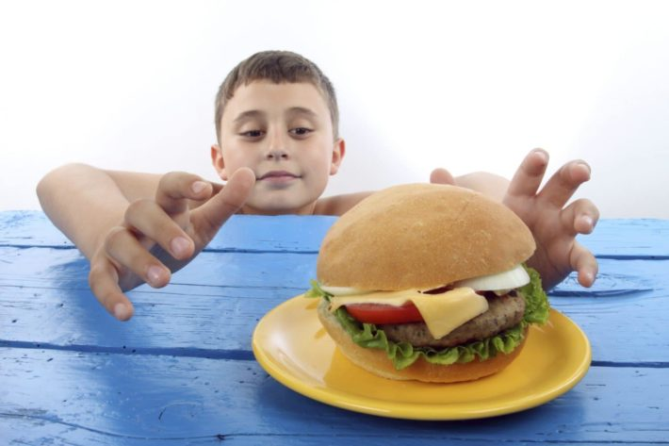

**Питание**

Чаще всего это происходит, когда малышу дают фастфуд, чипсы, сладкую и мучную продукцию. Газированные напитки также способствуют набору лишнего веса. Не стоит забывать о том, что растущему организму необходимо большое количество калорий, чтобы развиваться физически и умственно. Но если ребенок много кушает, при этом мало двигается, то избыточный вес станет его постоянным спутником.

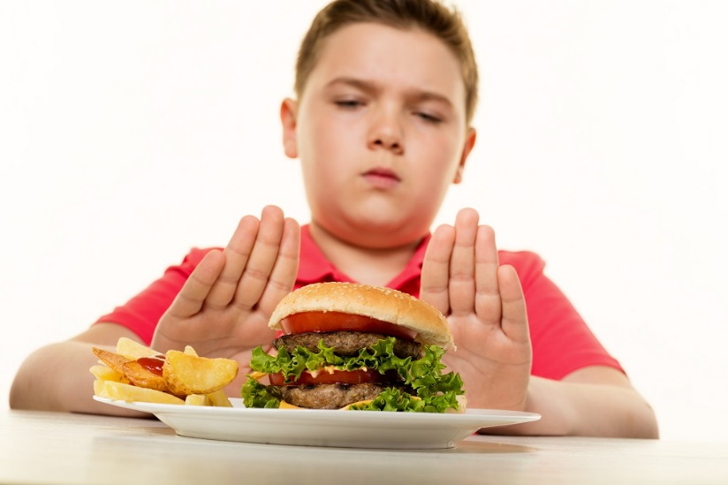

**Генетика**

Наследственная предрасположенность играет важную роль в формировании черт лица и в телосложения ребенка. У худых родителей дети чаще всего бывают худенькими и стройными. В семьях, в которых взрослые страдают от лишнего или избыточного веса, часто рождаются дети с этими же проблемами. В подобном случае родителям следует изначально позаботиться о составлении меню ребенка, чтобы он не допустить набора лишнего веса. Существует несколько причин появления избыточного веса у детей, возникающих из-за патологий развития:

* врожденный гипотиреоз — возникает из-за дефицита гормонов щитовидной железы;
* синдром Дауна;
* воспалительные болезни мозга, ЧМТ, новообразования, приводящие к сбоям в работе гипофиза;
* патология надпочечников;
* адипозо-генитальная дистрофия.

**Гормональные изменения**

В большинстве случаев любые гормональные изменения в организме становятся причиной изменения веса. У одних он снижается, у других начинает увеличиваться с каждым днем все больше и больше. Если же вес у ребенка начинает неуклонно расти, то срочно покажите ребенка специалисту для проверки правильного функционирования надпочечников и поджелудочной железы.

**Образ жизни**

Малоподвижный образ жизни способствует появлению избыточного веса. Обратите внимание на то, как проводит свободное время ваш ребенок. Если он сидит за компьютером или телевизором, его очень трудно завлечь на улицу, и он сторонится активных игр, значит, избыточный вес у него появится совсем скоро.

**Чем опасно детское ожирение**

Возникновение избыточного веса у детей чревато развитием многих серьезных заболеваний, при которых увеличивается риск получения инвалидности или преждевременной смерти. Ожирение в детском и подростковом возрасте может стать причиной:

* развития болезней сердечно-сосудистой системы (гипертонии, инсульта, ишемии сердца);
* образования болезней эндокринной системы (сбоя в функционировании поджелудочной, надпочечной и щитовидной желез);
* снижения репродуктивной функции у мужчин, бесплодия у женщин;
* возникновения болезней ЖКТ (геморроя, запоров, воспаления 12-перстной кишки);
* появления болезней опорно-двигательного аппарата (деформации костей и суставов, образовании плоскостопия, варикозного расширения вен);
* формирования психических недугов (проблем со сном, психосоциальных расстройств).

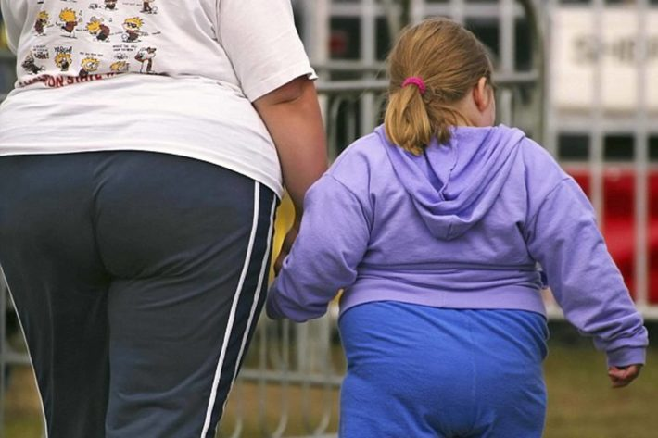

**Лечение детского ожирения**

Нередко дети, страдающие ожирением, обвиняют своих родителей в своих проблемах с избыточным весом. Борьба с детским ожирением должна происходить при помощи детского врача и психолога, который сможет объяснить ребенку, что вины родителей нет. Предотвратить возникновение этого заболевание и полностью устранить его поможет специальная диета, медикаментозная терапия, лечебная физкультура и хирургическое лечение.

**Диета при ожирении**

Подобрать правильное питание при избыточном весе у ребенка поможет детский врач-диетолог. Он скорректирует питание таким образом, чтобы остановить процесс образования подкожного жира и активизировать устранение накопившихся запасов. Меню диеты при ожирении должны быть разнообразным и сбалансированным. Соблюдать ограниченный режим питания нельзя детям младше 3 лет. Прием пищи при детском ожирении подразумевает дробное питание не менее 7 малых порций в день. Перерыв между едой должен составлять не дольше 3 часов. Калорийные блюда лучше предлагать ребенку в первой половине дня во время наибольшей активности. На завтрак и обед готовьте блюда из мяса и рыбы нежирных сортов. Вы можете давать ребенку кисломолочную продукцию с минимальным содержанием жиров. При этом каждый день в его рационе обязательно должен присутствовать творог. Углеводы — главный источник жировых отложений, поэтому исключите из еды малыша белый хлеб, сахарный песок, пакетированные соки, газированную воду, конфеты, варенье и макароны. Старайтесь еду не жарить на масле, а варить, тушить, парить или давать в свежем виде. Диетолог Певзнер разработал эффективное диетическое питание для детей, страдающих от ожирения. Эта методика питания была названа диета №8. Существует несколько видов этой диеты, позволяющих сбалансированно питаться и при этом худеть. Основные продукты диеты №8 на день:

* хлеб грубого помола или с отрубями — 0,1-0,17 кг;
* кисломолочная продукция минимальной жирности — 0,18-0,2 кг;
* нежирные сорта мяса, рыбы, птицы — 0,15-0,18 кг;
* супы с небольшим количеством картошки — до 0,22 кг;
* из круп можно есть пшено, гречку, ячмень — до 0,2 кг;
* любые овощи в неограниченном количестве;
* несладкие фрукты — до 0,4 кг;
* узвары, несладкий сок, чай.

Ниже представлено примерное меню диеты №8:

* первый завтрак в 8 утра — каша из гречневой крупы, сваренная на воде, яблоко, несладкий чай;
* второй завтрак в 11 дня — вареное яйцо, отвар шиповника, салат из яблока и капусты;
* обед в час дня — суп из овощей или щи, тушеная капуста с рыбой или мясом, компот, сваренный из сухофруктов;
* полдник в 16.00 — кефир и творог;
* ужин в 19.00 — вареная рыба, овощной салат с растительным маслом;
* перед сном — 220 мл обезжиренного кефира.

Указанные блюда должны быть приготовлены без использования соли и сведено к минимуму применение масла. Ребенку нельзя давать есть сладкое во время похудения.

**Спортивные упражнения**

Важной частью комплексного лечения избыточного веса являются физические нагрузки. Специалист порекомендует специальный комплекс ЛФК, способствующий похудению. Также при проблеме ожирения рекомендовано посещение детских секций, длительные пешие прогулки, плавание, массаж. Заниматься физическими упражнениями ребенок должен систематически.

**Медикаментозное лечение**

В большинстве случаев лечение лекарственными препаратами врачи назначают только при третьей степени ожирения. Это обусловлено тем, что медикаменты, притупляющие чувство голода и снижающие вес, запрещены к употреблению у детей младше 15 лет. Современные способы лечения детского ожирения базируются на нелекарственной терапии. Обычно в терапевтический комплекс включают прием гомеопатических препаратов.

**Хирургическое лечение**

Хирургическую терапию при ожирении проводят в редких случаях, когда все остальные методы лечения оказываются неэффективными или возникает угроза для жизни ребенка. Не стоит забывать о том, что растущему организму необходимо большое количество калорий, чтобы развиваться физически и умственно. Но если ребенок много кушает, при этом мало двигается, то избыточный вес станет его постоянным спутником.

